ООО «Агора-Медсервис»
Тел. (843) 564-50-21, 235-15-99,
моб.8-987-2-900-182
г. Казань, ул. Восстания, д. 67 А
www.agorams.ru, agorams@mail.ru

РАСПАТОРЫ, ЭЛЕВАТОРЫ, ИНСТРУМЕНТ ДЛЯ РАСШИРЕНИЯ ПОЛОСТЕЙ
 | Артикул | Наименование | Описание | Цена руб
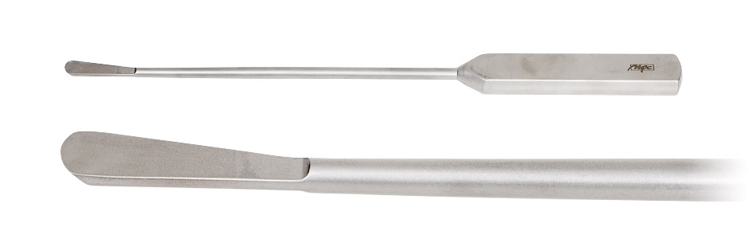 | R-1101 | Распатор прямой большой | Для поднадкостничной отсепаровки ткани верхней трети лица  Рабочая часть: ширина 8 мм, длина 32 мм. | 5000
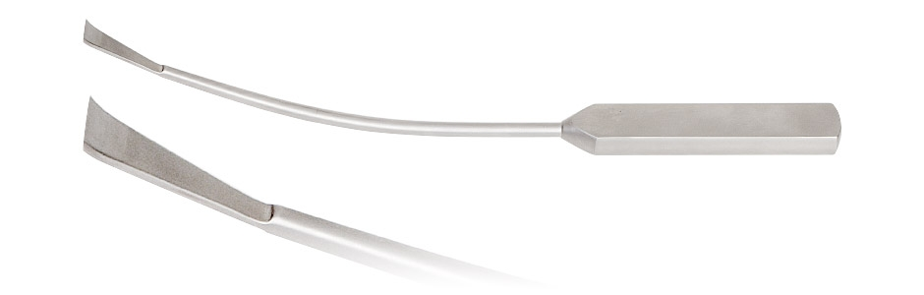 | R-1202 | Распатор - лопата изогнутый | Для поднадкостничной отсепаровки ткани верхней трети лица  Рабочая часть: ширина 10 мм, длина 32 мм. | 5000
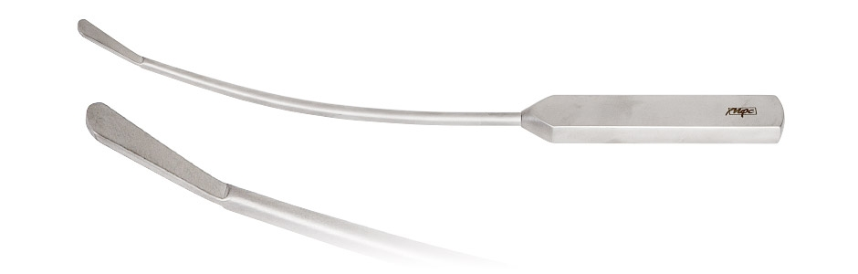 | R-1203 | Распатор изогнутый  большой | Для поднадкостничной отсепаровки ткани верхней трети лица области орбиты) | 5000
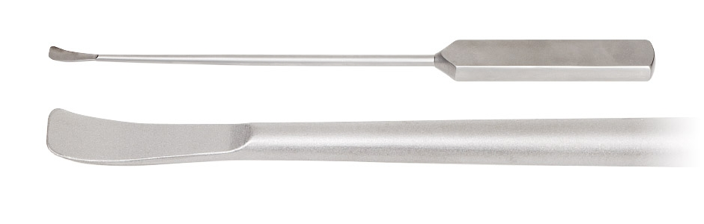 | R-2106 | Распатор малый тупой | Для поднадкостничной отсепаровки ткани средней зоны лица  Рабочая часть: ширина 5 мм, длина 18 мм. | 5000
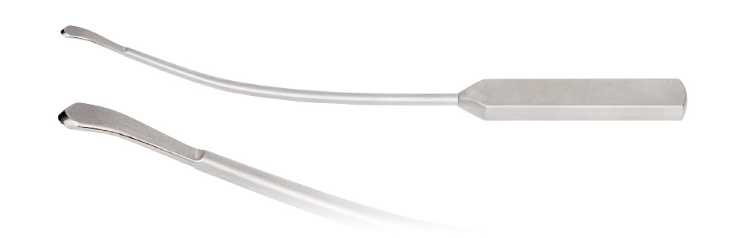 | R-1304 | Распатор обратный с  выгнутой рабочей  частью | Для поднадкостничной отсепаровки ткани верхней трети лица (выделение супроорбитальных нервов)  Рабочая часть: ширина 8,5мм, длина 30 мм. | 5000
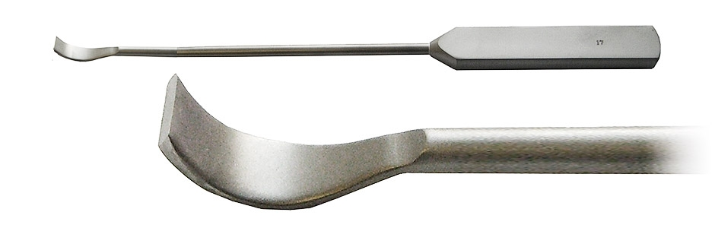 | R-1111 | Распатор прямой  (большой изгиб) | Рабочая часть: ширина 8 мм, длина 24 мм. | 5000
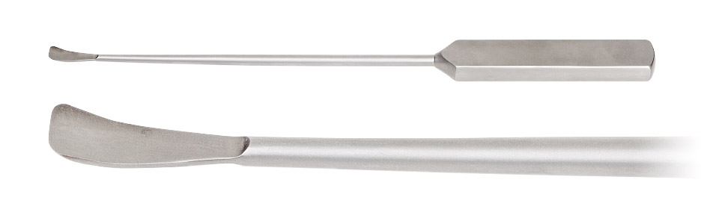 | R-2105 | Распатор прямой  (малая лопата) | Для поднадкостничной отсепаровки ткани средней зоны лица  Рабочая часть: ширина 8 мм, длина 23 мм. | 5000
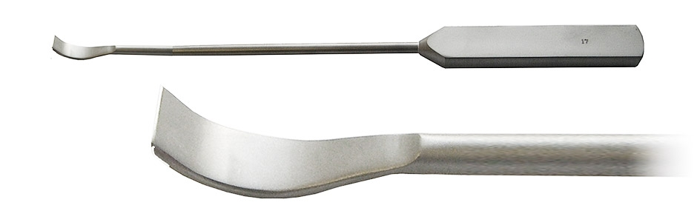 | R-1110 | Распатор прямой (малый изгиб) | Рабочая часть: ширина 8 мм, длина 26 мм. | 5000
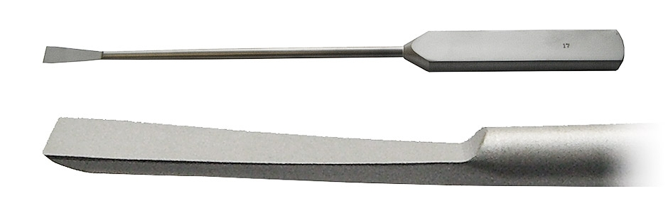 | R-1108 | Распатор-трапеция прямой | Рабочая часть: ширина 10 мм, длина 28 мм | 5000
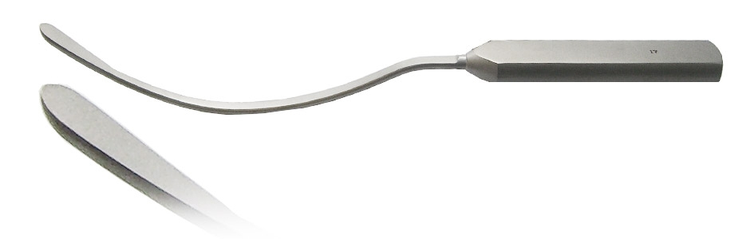 | R-1216 | Элеватор изогнутый большой | Рабочая часть: ширина 8 мм, длина 20 мм. | 5000
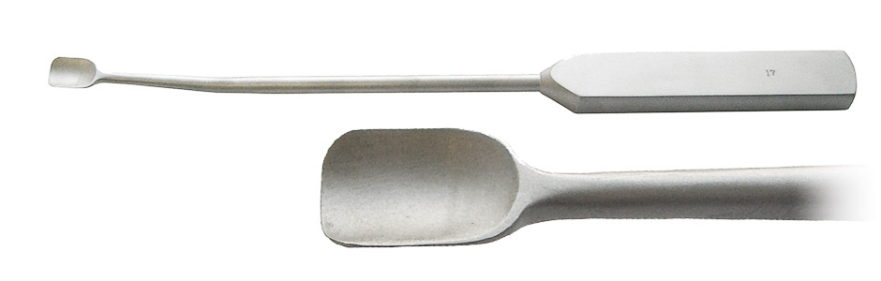 | R-1212 | Элеватор изогнутый ложкообразный | Рабочая часть: ширина 9 мм, длина 20 мм. | 5000
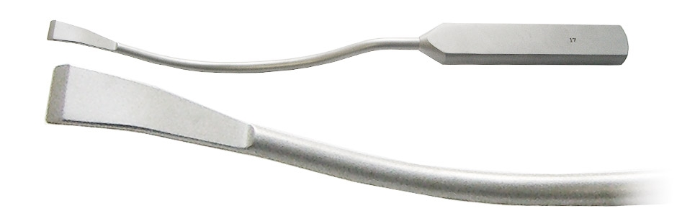 | R-1317 | Элеватор обратный | Рабочая часть: ширина 10 мм, длина 30 мм. | 5000
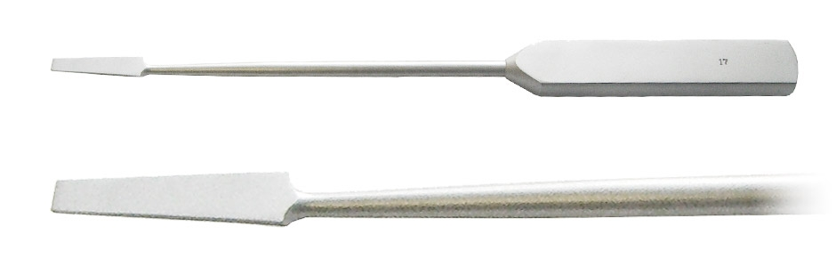 | R-1214 | Элеватор полукруглый | Рабочая часть: ширина 8 мм, длина 20 мм. | 5000
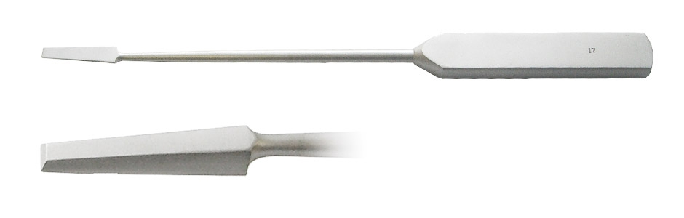 | R-1213 | Элеватор трапецевидный | Рабочая часть: ширина 8 мм, длина 20 мм. | 5000
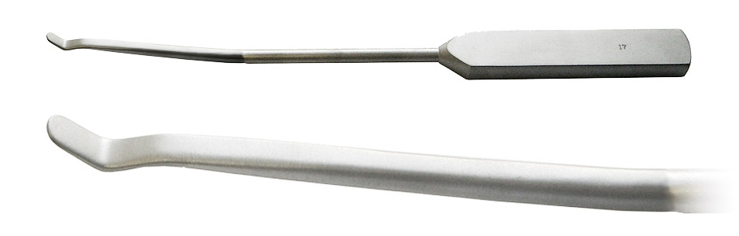 | R-1215 | Элеватор-диссектор изогнутый | Рабочая часть: ширина 4,5 мм, длина 10 мм. | 5000
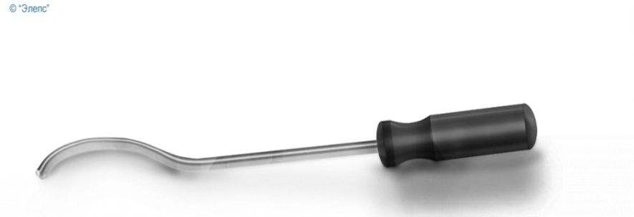 | РМВ-0101 | Инструмент для расширения полостей 5,0мм | буж диметром 5,33мм | 11500
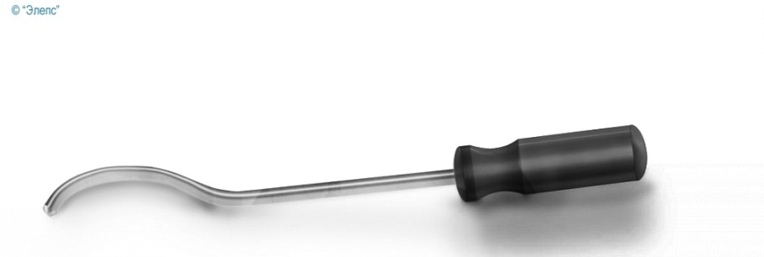 | РМВ-0102 | Инструмент для расширения полостей 6,5мм | буж диметром 7,66мм | 11500
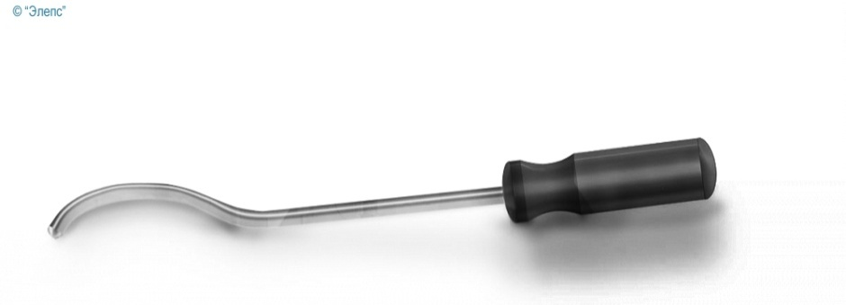 | РМВ-0103 | Инструмент для расширения полостей 8,0мм | буж диметром 8,66мм | 11500
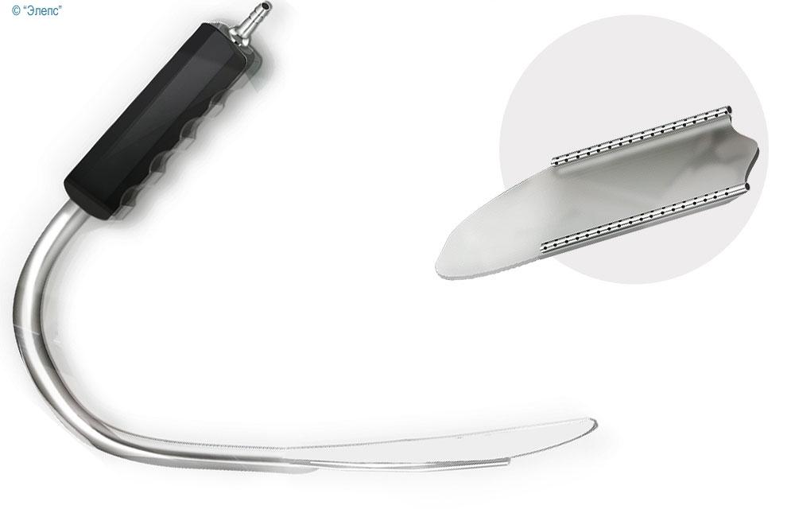 | PMR-0300-2 | Инструмент для расширения полостей | Эндоретрактор , размер клинка 160х33мм с аспирационным каналом. Применяется при формировании "кармана" для установки импланта. | 45000
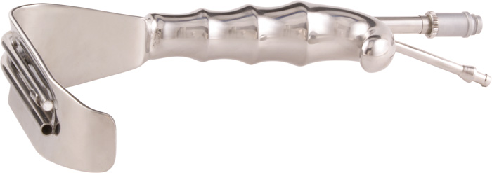 | ZR 02  ZR 01  ZR 05 | Инструмент для расширения полостей | зеркало-ретрактор для маммопластики со световодом и трубкой для отсоса  35х130 мм  23х95 мм  15х80 мм | 38000
 | PD -25  PD -24  PD -23  Р-4  Р-3  PD -26  Р-6  Р-6A | Распатор Molt  Производитель, Германия | Длина 175мм  Ширина лопаток:  3,0-4,0 мм Ручка DELUXE D 10 мм  2,5-2,5 мм Ручка DELUXE D 10 мм  3,5-3,5 мм Ручка DELUXE D 10 мм  4,5-6,0мм  6,0-6,0мм  6,0-5,0мм острый/тупой Ручка DELUXE D 10 мм  5,0-5,0мм острый/тупой  3,0-4,0мм | 2800  2800  2800  1800  1800  2800  1800  1800
 | PD-22A  PD-22  P-15 | Распатор Prichard  Производитель, Германия | Длина 175мм  Ручка DELUXE диаметром 10 мм  Ширина лопаток:  4,0 х10,5мм С градуированной частью  4,0 х10,5мм Без градуировки  4,5-10,5мм (обычная ручка) | 2800  2800  1800
 | РD-20 | Распатор Lingual  Производитель, Германия | Ручка DELUXE диаметром 10 мм  Длина 175мм  Ширина лопаток:  2,8-2,8 мм | 2800
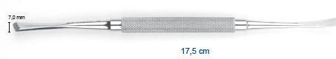 | Р-5  Р-5A  Р-5B | Распатор Meat  Производитель, Германия | Длина 175мм  Ширина лопаток:  7,0-6,5 мм  3,5-3,5мм  2,5-2,5мм | 1800
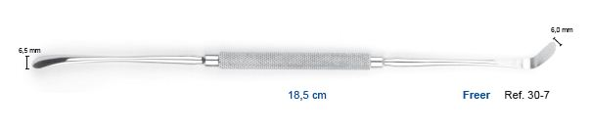 | Р-7 | Распатор Freer  Производитель, Германия | Ширина лопаток:  6,0-6,5 мм Длина 185мм | 1800
 | Р-2A  Р-2  Р-1 | Распатор Williger  Производитель, Германия | Длина 160мм  Ширина лопатки  - 4мм  -7мм  Длина 125мм  Ширина лопатки 6мм | 1800  1800
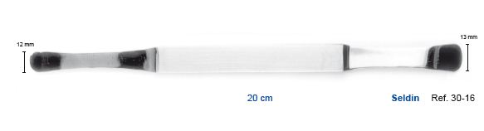 | Р-16 | Распатор Seldin  Производитель, Германия | Длина 200мм  Ширина лопатки  12,0-13,0мм | 1800
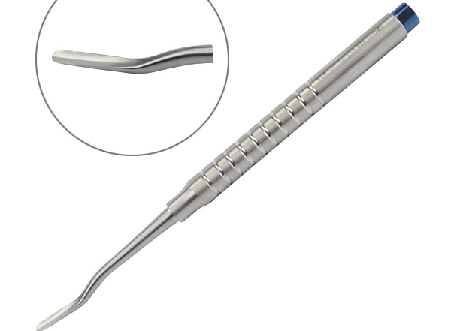 | Э-15МТ  Э-14МТ  Э-17MT | Элеватор мини изогнутый  Производитель, Германия | Длина 160мм  Ширина лопатки  3,5мм  2,5мм  4,5мм | 4300
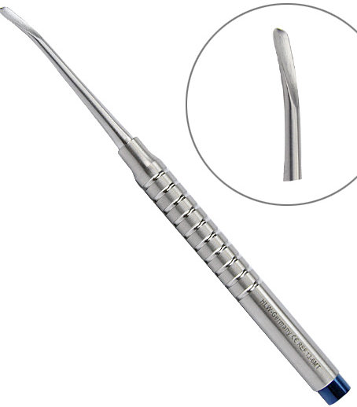 | Э-6MT  Э-4МТ  Э-2МТ | Элеватор мини изогнутый  Производитель, Германия | Длина 160мм  Ширина лопатки  4,0мм  3,5мм  2,5мм | 4300
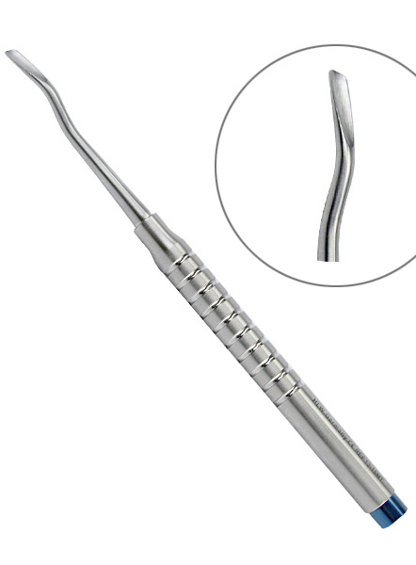 | Э-18MT  Э-16MT | Элеватор мини изогнутый  Производитель, Германия | Длина 160мм  Ширина лопатки  4,5мм  3,5мм | 4300
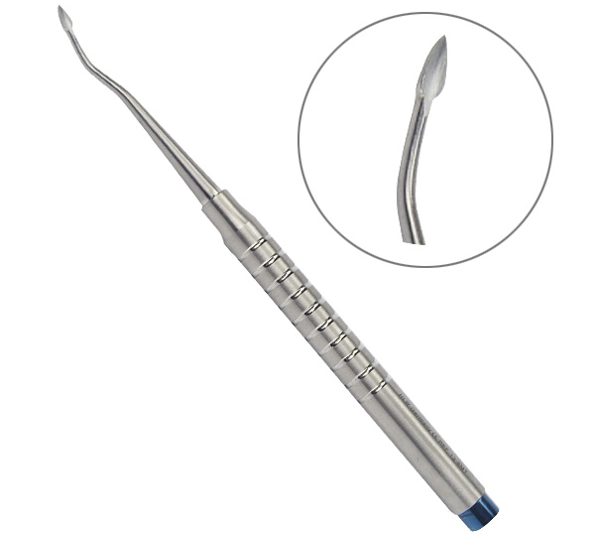  13-9МТ 13-8MT | Э-9MT  Э-8MT | Элеватор мини изогнутый  Производитель, Германия | Длина 160мм  Ширина лопатки  3,0мм | 4300
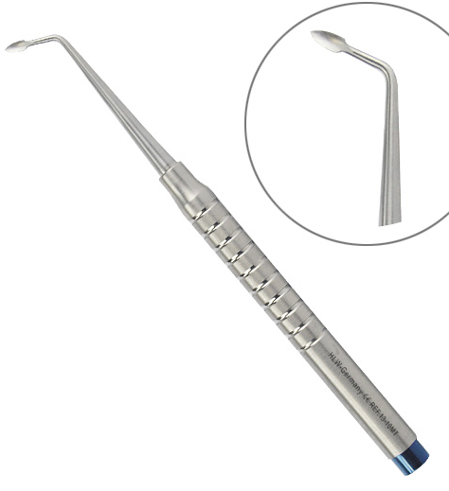  Правый левый  прямой | Э-10RMT  Э-10LMT  Э-11МТ | Элеватор мини  Изогнутый:  -правый  -левый  -прямой  Производитель, Германия | Длина 160мм  Ширина лопатки  3,0мм | 4300
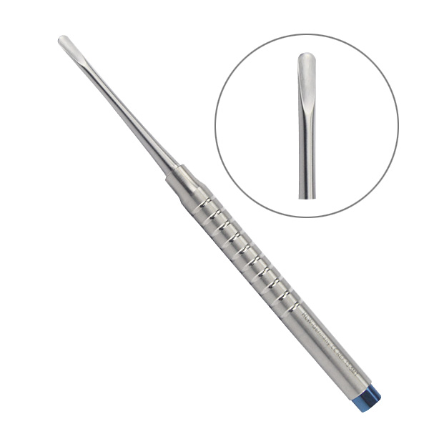 | Э-5M  Э-3MT  Э-1MT | Элеватор мини прямой  Производитель, Германия | Длина 160мм  Ширина лопатки  4,5мм  3,0мм  2,5мм

